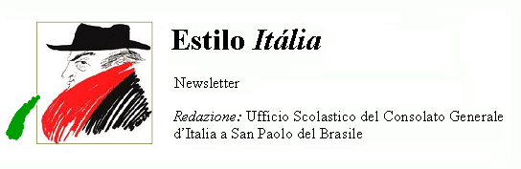
Quindicinale. N° 030 – Lunedì 5 marzo 2007.
Estilo Itália promuove la conoscenza della lingua italiana nelle scuole del Brasile. Il suo logo è una famosa autocaricatura di Federico Fellini. Per ricevere la newsletter inviare un messaggio a dirdidattica.sanpaolo@esteri.it con oggetto Estilo Itália, indicando il nome completo e i recapiti. Per cancellarsi inviare un messaggio bianco con oggetto Remove. Per scaricare i numeri arretrati: http://www.povo.it/estiloitalia/.

>>><><><><><><><><><><><<<
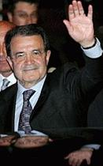 | ROMA. Messo in minoranza al Senato sulle linee di politica estera (seduta 112), mercoledì 21 febbraio Romano Prodi si è dimesso da Presidente del Consiglio dei Ministri. Sabato 24 il Presidente della Repubblica Giorgio Napolitano gli ha conferito un nuovo incarico e ha motivato alla stampa la propria decisione. Prodi ha accettato l’incarico “con slancio rinnovato, una maggioranza più coesa e l'obiettivo primario di andare avanti nella ripresa economica già in atto". I nove partiti che formano la maggioranza hanno aderito in pieno ai dodici punti del documento programmatico elaborato per l’occasione. Presentatosi al Senato mercoledì 28 febbraio, e alla Camera venerdì 2 marzo, Prodi ha ottenuto nuovamente la fiducia.

>>><><><><><><><><><><><<<
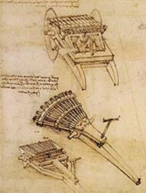 | SAN PAOLO. Giovedì 1º marzo, nel padiglione OCA del Parco di Ibirapuera, si è aperta la mostra “Leonardo da Vinci – A Exibição de um Genio”, realizzata dalla CIE Brasil con la RYP Australia Major Projects e la Fondazione Anthropos. Il sostegno è della Fundação Bradesco. La mostra consiste in un percorso suddiviso in tredici sezioni, con le ricostruzioni di 150 pezzi ricavati dai disegni dei codici e organizzati in modo da illustrare la versatilità di Leonardo: dalle macchine militari a quelle civili, dagli studi anatomici agli strumenti musicali. Le riproduzioni si devono ad artigiani italiani. Alcuni audiovisivi didattici illustrano l’Uomo di Vitruvio e l’affresco dell’Ultima Cena. La versione brasiliana dell’esposizione è abbinata alla mostra “Corpo Humano: Real e Fascinante”, curata da Roy Glover, docente di anatomia e biologia cellulare dell’Università del Michigan.

>>><><><><><><><><><><><<<
 | SANREMO. Il 57mo Festival della Canzone Italiana si è concluso con la vittoria di Simone Cristicchi. Pippo Baudo e Michelle Hunzinker hanno condotto con brio le cinque serate tv, una gran parata di canzoni made in Italy, di gusto “nazionalpopolare”. Il mondo della musica leggera si è dato appuntamento ancora una volta nella Città dei Fiori. Meglio così, si potrebbe dire, riprendendo il titolo della canzone di Johnny Dorelli: Sanremo è una pagina di storia del costume italiano.

>>><><><><><><><><><><><<<
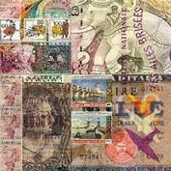 | GLOTTOLOGIA. Delle lingue degli altri si dice che sono facili, difficili, ricche, povere, belle, brutte, utili, inutili… Ma è tutto relativo. Per esempio, i cinesi che studiano l’italiano stentano a capire che differenza c’è tra un passato remoto e un imperfetto, mentre gli italiani che studiano lo spagnolo in genere trovano che sia una lingua facile. Una delle pagine educative del MIT (Massachusetts Institute of Technology) è dedicata allo “Studio delle lingue straniere”. Le citiamo nell’ordine del MIT: cinese, inglese (definito ELS, English Language Studies), francese, tedesco, italiano, giapponese, spagnolo. Estilo Itália si chiede il perché dell’assenza del portoghese, tra le lingue più parlate nel mondo.

>>><><><><><><><><><><><<<
 | ROMA. I simboli del potere di Massenzio, imperatore ribelle, sono tornati alla luce sul Palatino nel corso di una campagna di scavo. Erano dentro alcuni astucci di legno riposti in un sotterraneo e avvolti in stoffe pregiate. Sul momento non si era compresa la grande importanza del rinvenimento. Ora gli oggetti sono esposti nel Museo Nazionale Romano. Il 28 ottobre 312 Costantino sbaragliò le truppe nemiche al Ponte Milvio. Massenzio perse la vita in battaglia e il vincitore fu confermato imperatore: secondo la leggenda, aveva fatto un sogno che gli preannunciava la vittoria se avesse assunto come insegna ufficiale la croce cristiana. Nella foto, il globo di quarzo che ornava uno scettro.

>>><><><><><><><><><><><<<
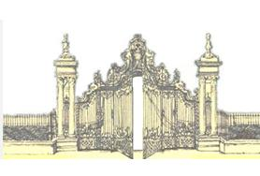 | SCUOLE ITALIANE ALL’ESTERO. Il sito del MAE ne elenca 58: 8 statali, 35 paritarie, 4 legalmente riconosciute, 8 con presa d’atto, 3 di status misto. In Europa sono 20, in America 18 (di cui 17 in America Latina), in Africa 12, in Asia 7, in Oceania 1. Il Paese che ne ha di più (10) è la Svizzera. Tra le città il primato è di Buenos Aires (5). Le scuole italiane in Brasile sono due: la Eugenio Montale di San Paolo e la Fondazione Torino di Belo Horizonte. Nel disegno a sinistra, il cancello monumentale della Scuola Italiana di Madrid.
Estilo Itália nº 030. Newsletter quindicinale a cura dell'Ufficio Scolastico del Consolato Generale d'Italia a San Paolo del Brasile. Numeri arretrati: http://www.povo.it/estiloitalia/

